Общественные советники помогут в профилактике пожаров

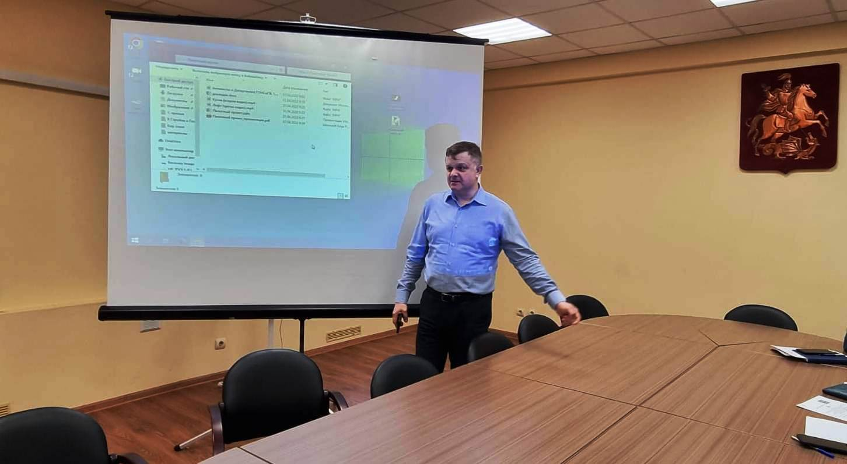

Встречу с общественными советниками района Северное Бутово провели сотрудники Управления по ЮЗАО Департамента ГОЧСиПБ. В ней также приняли участие представители управы.
Главной темой стала пожарная безопасность в быту.
О правилах пожарной безопасности общественным советникам рассказали начальник Управления по ЮЗАО Департамента ГОЧСиПБ Денис Ильинов, заместитель начальника Управления пожарно-спасательных сил столичного Пожарно-спасательного центра Олег Шабаев, начальник 3 Регионального отдела надзорной деятельности и профилактической работы Управления по Юго-Западному административному округу Главного управления МЧС России по г. Москве Евгений Литовка.
Представители пожарного сообщества обратили внимание общественников, прежде всего, на то, что сегодня, в преддверии летнего сезона самая главная задача - это профилактическая работа с населением. А для того, чтобы охватить этими знаниями как можно больше людей и нужна работа общественных советников, которые ежедневно встречаются с жителями района.
В перспективе предполагается обучение населения правилам поведения в других чрезвычайных ситуациях. В этом случае без помощи общественных советников не обойтись. Организаторы мероприятия также высказали мысль, что благодаря активности общественных советников информация о необходимости соблюдать правила пожарной безопасности быстрее дойдет до жителей.
Также участники встречи напомнили, что Северное Бутово граничит с множеством лесопарковых зон и попросили активистов рассказать соседям, друзьям, родственникам и особенно молодежи о простых правилах пожарной безопасности, ведь практически всегда, основной причиной загорания сухой травы становится неосторожность отдыхающих на природе.

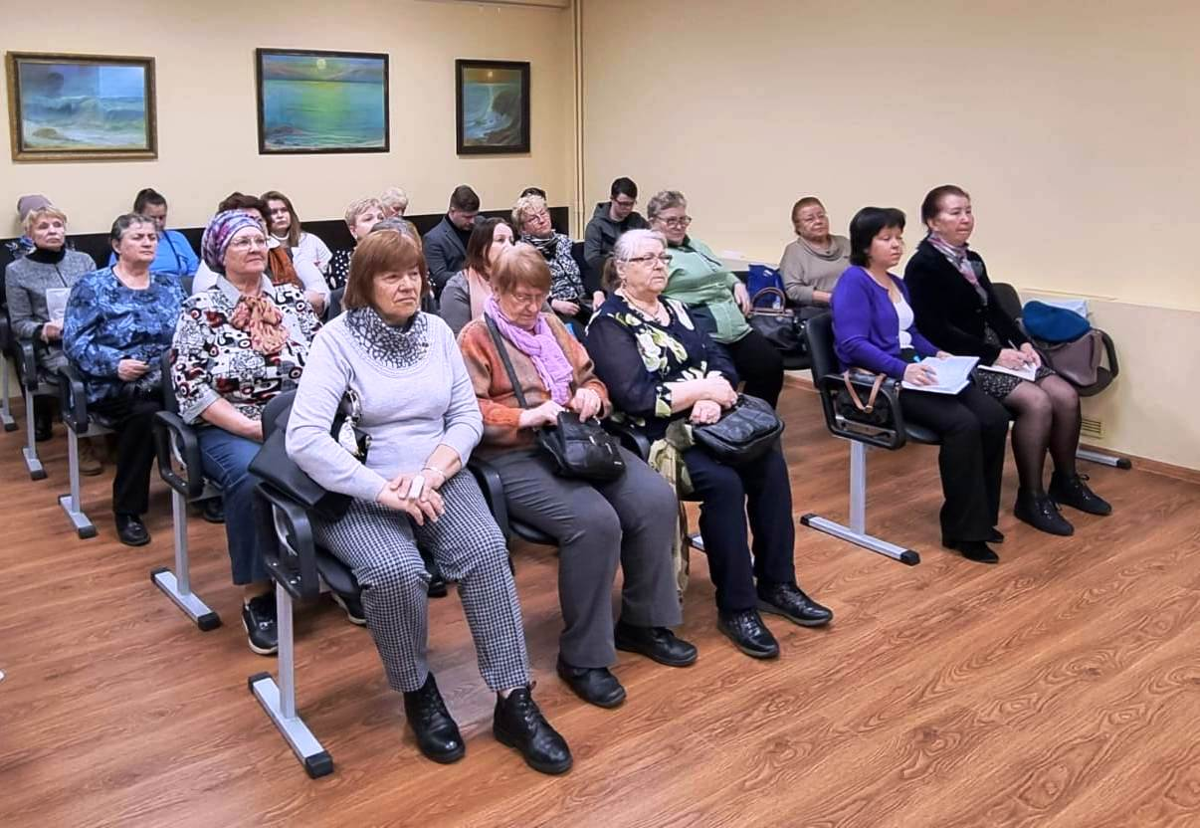

Начальник Управления по ЮЗАО Департамента ГОЧСиПБ Денис Ильинов напомнил: «Не поджигайте траву и не сжигайте мусор на садовых участках.
Не оставляйте в местах отдыха непотушенные костры, спички, окурки, стеклянные бутылки (на солнце они работают как увеличительные стекла, фокусируют солнечный свет и поджигают траву, мох).
Не проходите мимо горящей травы, если невозможно потушить пожар своими силами, звоните по телефонам: «112» или «101».
На встрече также обсудили вопросы пожарной безопасности мест общего пользования в домах, установки автономных пожарных извещателей в жилых помещениях.
«Такие встречи с общественными советниками районов Юго-Запада будут проводиться регулярно», - подвел итог начальник Управления по ЮЗАО Департамента ГОЧСиПБ Денис Ильинов.

